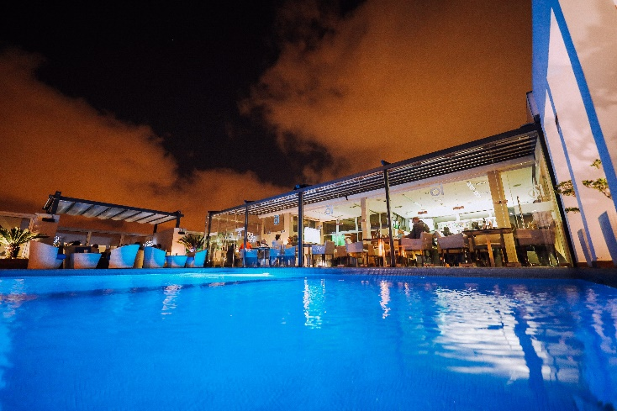
Veckobrev vecka 17
Den här veckan är det klass 4:2 som får besök av Bibeläventyret. I morgon kommer de att få höra många spännande berättelser ur Gamla testamentet. På fredag är det klass 4:1 som åker och simmar.
På onsdag den 4/5 är vi på Jennylund och har friidrottsdag. Eleverna kommer i sina idrottskläder till skolan. De behöver ha med sig ombyte, tvål och handduk. Vi duschar och byter om när vi kommer tillbaka till skolan. Eleverna får gärna ta med sig smörgås, frukt och vatten. Dock ingen annan fika. Det är viktigt att passa tiden då bussen avgår från skolan klockan 8.30. Vi samlas på skolgården klockan 8.20.
I svenskan håller vi på med ett läsförståelsetest. Det testar bara hur eleverna förstår det de läser. Vi har också lärt oss hur man skriver en instruktion.
I engelskan arbetar vi med diagnoser i läsa, skriva, tala och lyssna. Det är ett arbete som kommer att fortgå fram till sommarlovet. Det tar lite tid att hinna lyssna på alla elever. Vi har också lärt oss en hel del om hajar den här veckan. Detta tyckte eleverna var väldigt spännande.
I matten har vi börjat på ett område om geometri. Vi har idag lärt oss om olika sorters vinklar och vad de kallas. I NO håller vi på med värme.

Läxor till nästa vecka:
Onsdag: tabeller i matematik
Torsdag: läsläxa
Fredag: Engelska text och ord.

Varma hälsningar Daniel och Christina

